AU08-2012-02825

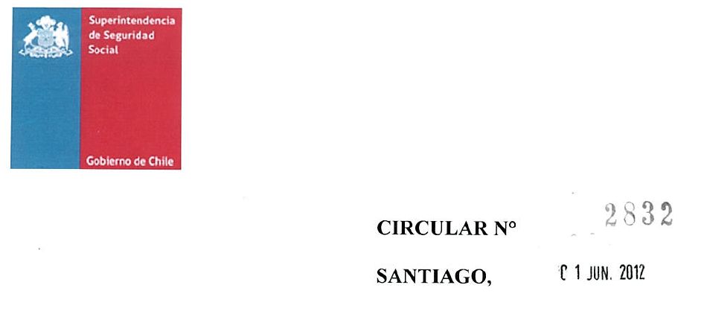

SISTEMA UNICO DE PRESTACIONES FAMILIARES. INSTRUYE A LAS ENTIDADES PAGADORAS DE ASIGNACIÓN FAMILIAR SOBRE LA ACTUALIZACIÓN DE DATOS DEL
SIAGF

En las revisiones efectuadas permanentemente a la base de datos del Sistema de Información de Apoyo a la Gestión y Fiscalización de los Regímenes de Prestaciones Familiares y Subsidio Familiar (SIAGF), se ha detectado la existencia de entidades que no han actualizado dicha base como corresponde, esto es. no han actualizado los tramos de ingreso de cada beneficiario para el año 2011 por algunos de los reconocimientos de cargas familiares, como tampoco han realizado las extinciones de causantes que por algún motivo perdieron los requisitos para percibir la asignación familiar. Asimismo, se han detectado casos en que la entidad ingresó al SIAGF causantes cuyos RUN o los de sus beneficiarios no son los electivos sino que se utilizó uno ficticio.

Atendido lo anterior, esta Superintendencia en uso de sus facultades legales que le confiere su Ley Orgánica y el D.F.L. N° 150. de 1981. del Ministerio del Trabajo y Previsión Social, ha estimado necesario instruir a las entidades administradoras del Sistema Unico de Prestaciones Familiares para que. a la brevedad, y a más tardar al 12 de junio de 2012. ingresen en el SIAGF los tramos de ingreso para el año 2011 de aquellos reconocimientos que aún no registran dicha información. Así también, deberán eliminar a todos aquellos causantes que con posterioridad a su ingreso al SIAGF hayan dejado de ser causantes sin que ello haya sido informado al Sistema. En el mismo plazo, deberán reemplazar los RUN ficticios que pudiesen haber utilizado por los correctos.

Saluda atentamente a Ud..

- Instituto de Previsión Social
- Cajas de Compensación de Asignación Familiar
- Dirección de Previsión de Carabineros de Chile
- Caja de Previsión de la Defensa Nacional
- Administradoras de Fondos de Pensiones
- Compañías de Seguros de Vida
- Mutualidades de la Ley N° 16.744
- Servicios Públicos Centralizados y Descentralizados
- Sociedad Administradora de Fondo de Cesantía
- Instituto de Seguridad Laboral
- Municipalidades

2

